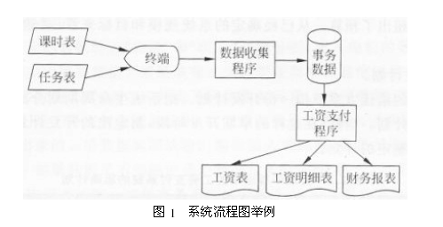
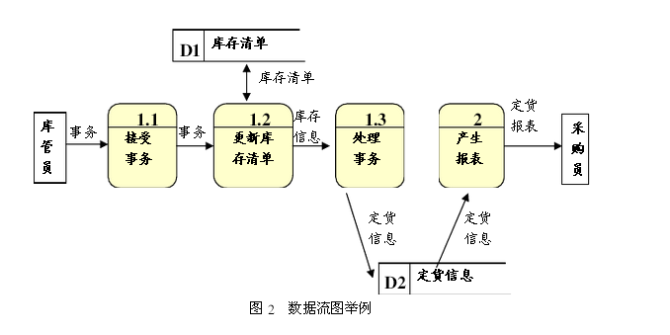
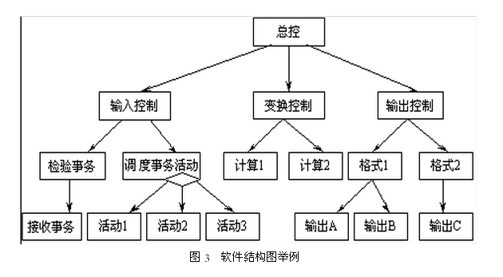
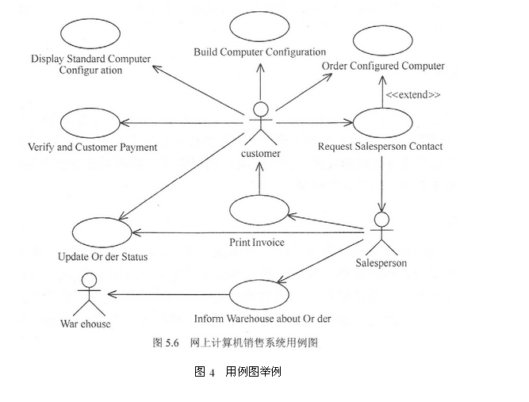
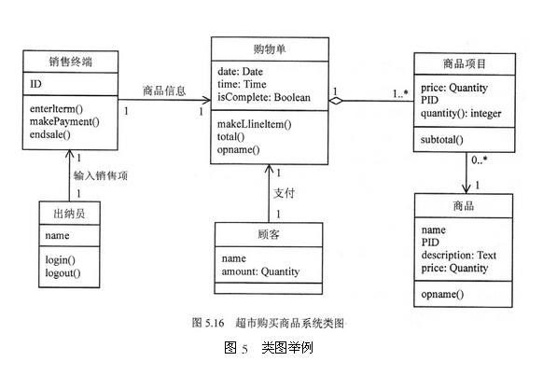
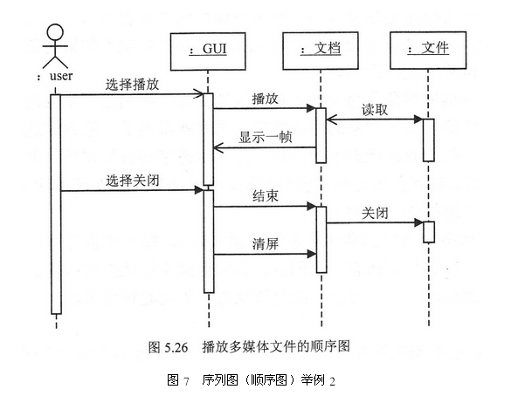
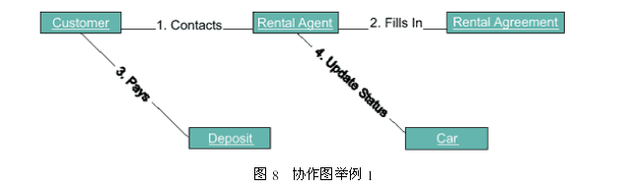
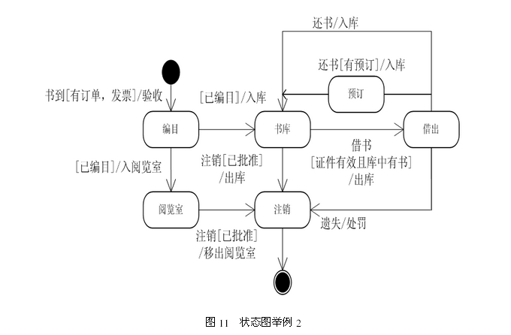
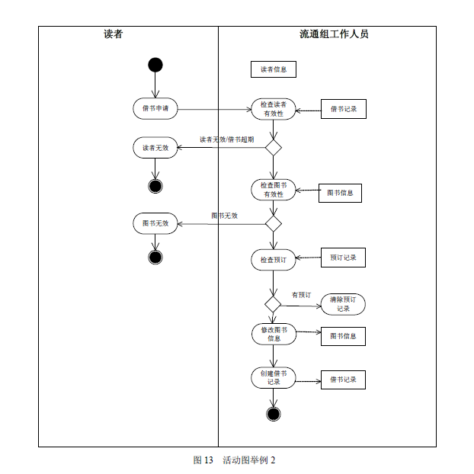
- 设计模式(Design Pattern)就是可复用的设计范例，它是在一定条件下对某些软件开发问题的可重用的系统化解决方案。
- 通过它，人们可以方便地复用现有的较好的面向对象的软件设计和体系结构，设计出更加模块化的可复用的和易于理解的软件。
- 设计模式的六大原则
  - 开闭原则对扩展开放，对修改关闭。
  - 里氏代换原则：基类可以被子类替换。
  - 合成复用原则：尽量使用合成/聚合，尽量不要使用类继承
  - 接口隔离原则：使用多个隔离的接口，比使用单个接口好。
  - 迪米特法则：一个软件实体应当尽可能少地与其他实体发生相互作用。
  - 依赖倒转原则：尽量使用合成/聚合，而不是使用继承
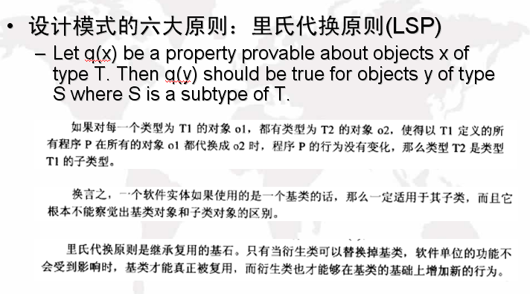
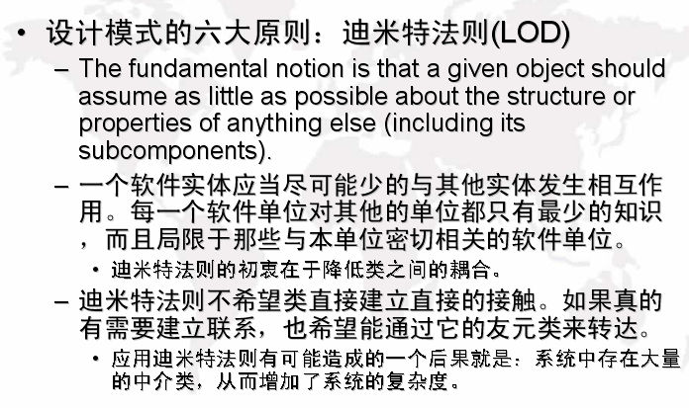
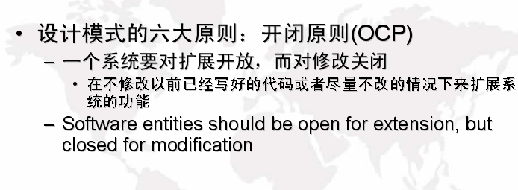
- 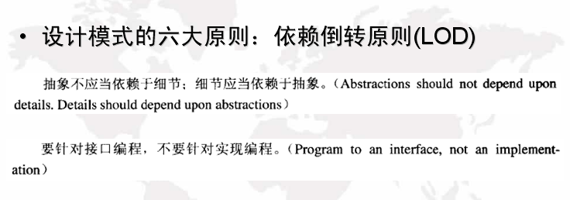
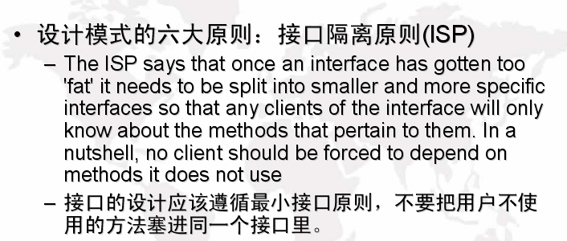
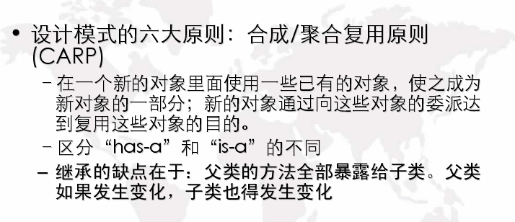
- 在系统开发阶段即引入设计模式，有助于软件系统体系结构更加精巧、简洁、灵活和易理解。
- 设计模式能够提高已有系统的文档管理和系统维护的有效性。
- 设计模式作为一种指导思想，致力于降低系统各对象的耦合程度，以此来实现扩展性和复用性。
- 设计模式使人们可以更加简单方便地复用成功的设计和体系结构。

单例模式的特点
- 单例类只能有一个实例。
- 单例类必须自己创建自己的唯一实例。
- 单例类必须给所有其它对象提供这一实例
单例模式应用
- 每台计算机可以有若干个打印机，但只能有一个Printer Spooler，避免两个打印作业同时输出到打印机。
- 一个具有自动编号主键的表可以有多个用户同时使用，但数据库中只能有一个地方分配下一个主键编号。否则会出现主键重复。
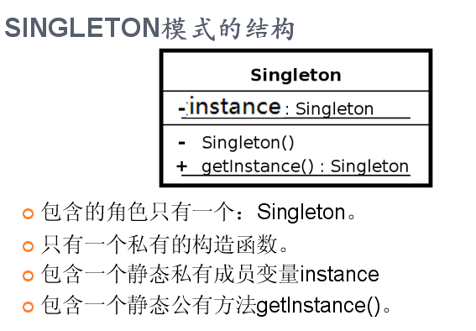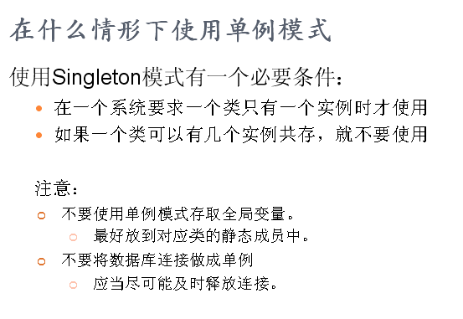
模版方法模式
准备一个抽象类，将部分逻辑以具体方法以及具体构造子的形式实现，然后声明一些抽象方法来迫使子类实现剩余的逻辑。

模版方法结构
一：基于继承代码复用技术
二：模版方法模式协作
模版方法（template method）
算法的轮廓和骨架
基本方法(primitive method)
具体的逻辑步骤
角色
抽象模版角色
一：定义抽象方法
二：实现模版方法
具体模版角色
一：实现抽象方法
二：多个具体模版角色对应一个抽象模版角色

门面模式介绍
它为子系统中的一组接口提供一个统一的高层接口。使得子系统更容易使用。
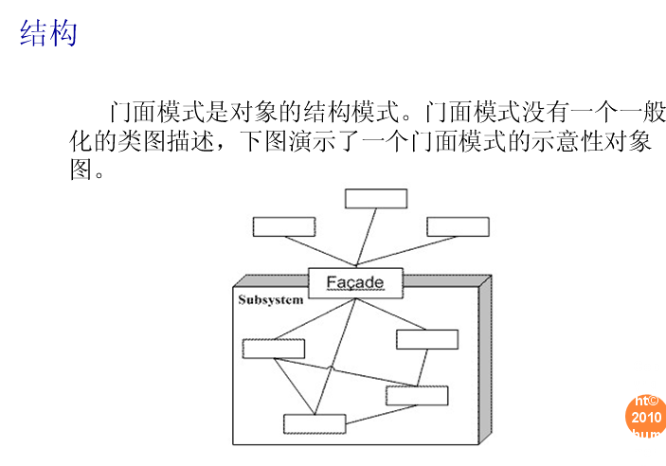
角色：
门面(Facade)角色：
客户端可以调用这个角色的方法。此角色知晓相关的(一个或者多个)子系统的功能和责任。在正常情况下，本角色会将所有从客户端发来的请求委派到相应的子系统去。
子系统(subsystem)角色：
可以同时有一个或者多个子系统。每一个子系统都不是一个单独的类，而是一个类的集合。每一个子系统都可以被客户端直接调用，或者被门面角色调用。子系统并不知道门面的存在，对于子系统而言，门面仅仅是另外一个客户端而已。

门面模式使用场景
- 为一个复杂子系统提供一个简单接口
- 提高子系统的独立性
- 在层次化结构中，可以使用Facade模式定义系统中每一层的入口。

我们考察一个保安系统的例子，以说明门面模式的功效。一个保安系统由两个录像机、三个电灯、一个遥感器和一个警报器组成。保安系统的操作人员需要经常将这些仪器启动和关闭

观察者模式
一个软件系统常常要求在某一个对象的状态发生变化的时候，某些其它的对象做出相应的改变。
做到这一点的设计方案有很多，但是为了使系统能够易于复用，应该选择低耦合度的设计方案。
减少对象之间的耦合有利于系统的复用，但是同时设计师需要使这些低耦合度的对象之间能够维持行动的协调一致，保证高度的协作（Collaboration）。
观察者模式是满足这一要求的各种设计方案中最重要的一种。

- 抽象主体（Subject）角色：
  - 保存所有观察者的集合
  - 提供增加和删除观察者对象接口。
  - 把变化信息通知给订阅这个变化的观察者。
- 抽象观察者（Observer）角色：
  - 为所有的具体观察者定义一个接口，在得到主体的通知时更新自己。
- 具体主体（ConcreteSubject）角色：
  - 将有关状态存入具体现察者对象
  - 在内部状态改变时，给所有登记过的观察者发出通知。
- 具体观察者（ConcreteObserver）角色：
  - 实现抽象观察者角色所要求的更新接口
  - 可以保存一个指向具体主体对象的引用
观察者模式的优点
- 完美的将观察者和被观察的对象分离开，在被观察者和观察者之间建立一个抽象的耦合
- 定义了稳定的更新消息传递机制，并抽象了更新接口，使得可以有各种各样不同的观察者。
- 被观察者角色只知道一个具体现察者聚集，并不认识任何一个具体观察者，它只知道它们都有一个共同的接口。
- 观察者模式支持广播通信。被观察者会向所有的登记过的观察者发出通知。
- 在模块之间划定了清晰的界限，提高了应用程序的可维护性和重用性。
观察者模式的缺点
- 如果被观察者对象有很多直接和间接的观察者的话，将所有的观察者都通知到会花费很多时间。
- 如果在被观察者之间有循环依赖的话，被观察者会触发它们之间进行循环调用，导致系统崩溃。
- 如果对观察者的通知是通过另外的线程进行异步投递， 要加额外的同步锁 。
- 可以随时使观察者知道所观察的对象发生了变化，但是观察者模式没有相应的机制使观察者知道所观察的对象是怎么发生变化的
适配器模式
- 将一个类的接口转换成客户希望的另外一个接口
- 使得原本由于接口不兼容而不能一起工作的那些类可以一起工作
- 做法：将类自己的接口包裹在一个已存在的类中

